**Λάρνακα**

Η Λάρνακα ήταν για πολλά χρόνια μια μικρή πόλη, χωρίς μεγάλη ανάπτυξη. Μετά το 1974, άρχισε να αναπτύσσεται πολύ γρήγορα και ο πληθυσμός της αυξήθηκε. Σήμερα είναι μια σύγχρονη πόλη με καινούρια κτίρια, ωραίους δρόμους και πολλά ξενοδοχεία.

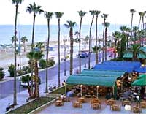Η Λάρνακα είναι γνωστή για την όμορφη παραλία με τις φοινικούδες, που προσφέρει στους κατοίκους της πόλης, αλλά και στους ξένους επισκέπτες, ευκαιρίες για ξεκούραση και ψυχαγωγία. Εκεί, στην παραλία των φοινικούδων, γιορτάζεται κάθε χρόνο, η γιορτή του κατακλυσμού. Στήνεται ένα μεγάλο πανηγύρι και γίνονται πολλές εκδηλώσεις.

[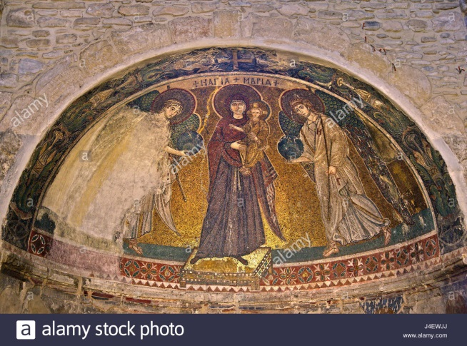](http://www.google.co.uk/url?sa=i&rct=j&q=&esrc=s&source=images&cd=&cad=rja&uact=8&ved=0ahUKEwj1pPCM2LTZAhUlL8AKHZ30APkQjRwIBw&url=http://www.alamy.com/stock-photo-impressive-mosaic-of-virgin-mary-and-archangels-michael-and-gabriel-140469018.html&psig=AOvVaw3Bt1D9ce2EIwrXC4Wd7eWL&ust=1519222786703315)Ανάμεσα στα αξιοθέατα της πόλης, είναι και πολλές εκκλησίες. Πολύ σημαντική είναι η εκκλησία του Αγίου Λαζάρου, που χτίστηκε πριν 1100 χρόνια περίπου. Στο υπόγειο της, βρίσκεται δεύτερος τάφος του Αγίου Λαζάρου, που ήταν αγαπητός φίλος του Χριστού. Η Παναγία η Αγγελόκτιστη που βρίσκεται στο χωριό Κίτι είναι επίσης ένα πολύ σημαντικό μνημείο. Η παράδοση λέει πως κτίστηκε από αγγέλους, γι’ αυτό και πήρε το όνομα αυτό.

[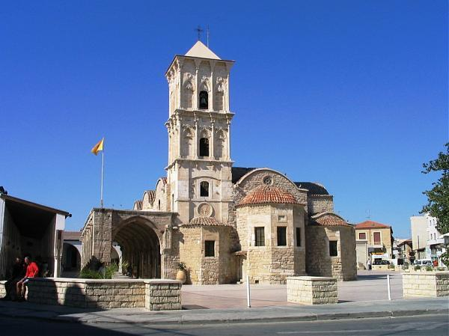](http://www.google.co.uk/url?sa=i&rct=j&q=&esrc=s&source=images&cd=&cad=rja&uact=8&ved=0ahUKEwiSx5v52bTZAhVMB8AKHb-0AkkQjRwIBw&url=http://wikimapia.org/955278/el/%CE%99%CE%B5%CF%81%CF%8C%CF%82-%CE%9D%CE%B1%CF%8C%CF%82-%CE%91%CE%B3%CE%AF%CE%BF%CF%85-%CE%9B%CE%B1%CE%B6%CE%AC%CF%81%CE%BF%CF%85&psig=AOvVaw1yDi-Y1MXHWuUBmwykc5AF&ust=1519223266113567)

*Η εκκλησία του αγίου Λαζάρου Ψηφιδωτό της Παναγίας της Αγγελόκτιστης*

Στη Λάρνακα, βρίσκεται το μεγαλύτερο από τα δύο αεροδρόμια της ελεύθερης Κύπρου. Οι περισσότεροι από τους επιβάτες, που περνούν από το αεροδρόμιο της Λάρνακας, είναι ξένοι τουρίστες. Πολλοί από αυτούς παραμένουν στη Λάρνακα για να περάσουν τις διακοπές τους.

[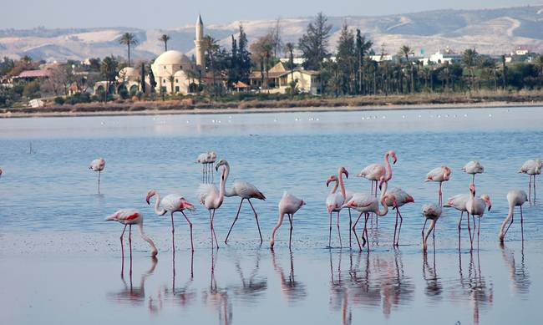](http://www.newsbomb.com.cy/kypros/larnaka/story/637357/xiliades-flamingko-kai-fetos-stin-alyki-larnakas)Πολύ κοντά στο αεροδρόμιο, συναντούμε τη λίμνη της Αλυκής με τον Τεκκέ (τουρκικό τζαμί) στο βάθος. Τον χειμώνα, η αλυκή γεμίζει με νερό, και φιλοξενεί πολλά πουλιά, όπως φλαμίνγκο και αγριόπαπιες. Τις μέρες αυτές, πολλοί Κύπριοι και ξένοι την επισκέπτονται για να τα θαυμάσουν.

Αρκετοί από τους ξένους τουρίστες που φτάνουν στην Κύπρο χρησιμοποιούν το λιμάνι της Λάρνακας. Περισσότερο, όμως, χρησιμοποιείται για το εμπόριο.

**ΑΣΚΗΣΕΙΣ**

**Άσκηση 1: Γράφω Σωστό ή Λάθος.**

|  |  |
| --- | --- |
| Η Λάρνακα ήταν πάντα μια ανεπτυγμένη πόλη. |  |
| Η Λάρνακα είναι παραθαλάσσια πόλη. |  |
| Στη Λάρνακα βρίσκεται η εκκλησία του Αγίου Λαζάρου. |  |
| Στη Λάρνακα βρίσκεται το μικρότερο αεροδρόμιο της Κύπρου. |  |

MCj04136080000[1]

**Άσκηση 2:** Η Λάρνακα είναι γνωστή για:

(1).......................................................................................................................................................(2).......................................................................................................................................................(3).......................................................................................................................................................(4)......................................................................................................................................................

**Άσκηση 3: Συμπληρώνω τις προτάσεις με τις πιο κάτω λέξεις.**

*(τουρίστες, εκκλησία, παραλία, πόλη, κόσμος, χειμώνα, αγγέλους, αεροδρόμιο, λιμάνια, γιορτή)*

Η Λάρνακα ήταν μια μικρή........................ της Κύπρου που σιγά σιγά αναπτύχθηκε. Είναι γνωστή για την .................................. της με τα φοινικόδεντρα. Εκεί γίνεται κάθε χρόνο η ............................... του κατακλυσμού την οποία επισκέπτεται πολύς .............................. . Στη Λάρνακα υπάρχουν πολλές ................................., ανάμεσά τους και αυτή του Αγίου Λαζάρου.

Η εκκλησία της Παναγίας της Αγγελόκτιστης, σύμφωνα με την παράδοση, κτίστηκε από …………………………………………

MCj04136120000[1]Στη Λάρνακα βρίσκεται το μεγαλύτερο .................................... της Κύπρου, το οποίο επισκέπτονται πάρα πολλοί .................................. και ντόπιοι κάθε χρόνο.

Τον …………………….., στην αλυκή της Λάρνακας, μπορεί να δει κανείς φλαμίνγκο και αγριόπαπιες.